**Консультация для родителей «Игры с детьми на отдыхе в летний период»**

[Игры с родителями](https://www.maam.ru/obrazovanie/detskie-igry) – это неотъемлемая часть развития детей. Это и укрепление здоровья, и хорошее настроение. Совместные [игры сближают родителей и детей](https://www.maam.ru/obrazovanie/igry-letom). Ваш ребенок придет в восторг, когда увидит серьезного папу, весело играющего в мяч. Для дошкольника «игра – единственный способ освободиться от роли ребенка, оставаясь ребенком». Для взрослого - «единственный способ стать снова ребенком, оставаясь взрослым». 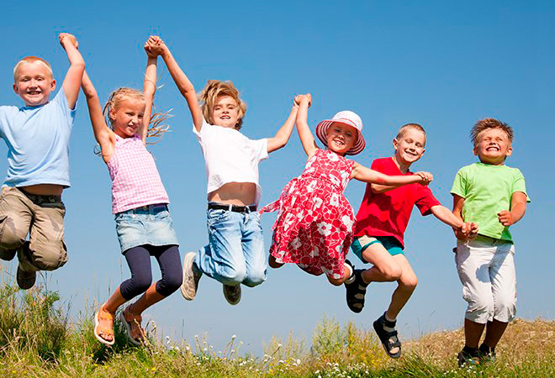

Отправляясь на **отдых с детьми за город,** с компанией, на забывайте взять с собой необходимые атрибуты для **игры,** это могут быть мячи, ракетки, а также многое другое, на что хватит выдумки.

Во что же можно поиграть с ребенком, чтобы это доставило радость вам и вашим детям? Выбирайте те **игры,** которые доступны вашему ребенку. Учитывайте, что у детей быстро пропадет увлечение, если они не испытывают радость победы. Вспомните **игры,** в которые вы играли в детстве, научите этим играм своего ребенка. Это доставит огромное удовольствие и ему, и вам, воспоминания детства очень приятны! Попросите ребенка познакомить вас с играми, в которые он играет в детском саду со своими сверстниками. Будьте внимательным слушателем, ведь это самые ценные минуты вашего общения. Кроме отличного настроения **игры** способствуют улучшению взаимоотношений в семье, сближают детей и **родителей.** Предлагаю вам некоторый перечень игр, которые вы можете использовать с **детьми во время летнего отдыха.**

**Игры с мячом**

*«Съедобное – несъедобное»*

Это одна из древних игр. Ее правила довольно просты. Игроки стоят в ряд, ведущий кидает мяч по очереди каждому из игроков, при этом произносит какое-нибудь слово. Если слово *«съедобное»*, игрок должен поймать мяч, если *«несъедобное»* - оттолкнуть. Если игрок ошибается, то он меняется местами с ведущим.

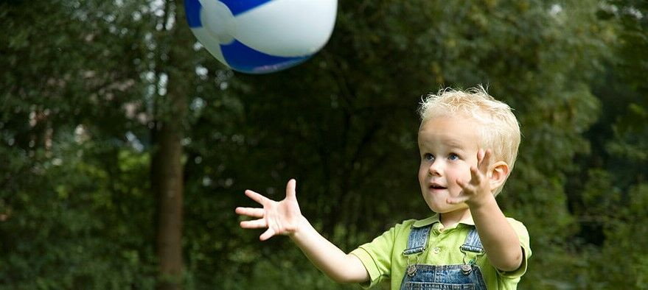

*«Назови животное»*

Можно использовать разную классификацию предметов *(города, имена, фрукты, овощи и т. д.)*. Игроки встают по кругу и начинают передавать мяч друг другу, называя слово. Игрок, который не может быстро назвать слово, выбывает из **игры.** Играя в такую игру, вы расширяете кругозор и словарный запас своего ребенка.

*«Догони мяч»*

Если у вас на **отдыхе оказалось два мяча,** можно поиграть в эту игру. Правила очень просты. Игроки передают по команде мяч друг другу, стараясь, чтобы один мяч не догнал другой.

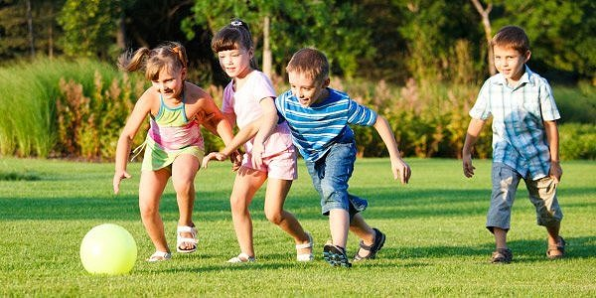

*«Проскачи с мячом»* *(игра-эстафета)*

Игроки делятся на две команды. У каждой команды по мячу. Поставьте первыми в команде детей. Определите место, до которого необходимо *«доскакать»*. По команде игроки начинают прыгать с мячом, который зажат между коленями. **Выигрывает команда,** которая быстрее справилась с заданием, не уронив мяч.

*«Охотники и утки»*

Игроки делятся на две команды. Одна команда встает посередине («утки»), другая команда с мячом встает с двух сторон(«охотники»). Команда с мячом старается попасть в игроков,находящихся в центре. Потом команды меняются местами.

Это совсем небольшой перечень игр с мячом, которые вы можете провести с **детьми на отдыхе**. Фантазируйте, придумывайте свои **игры**, и вам обеспечено хорошее настроение.

Также можно использовать и многое другое для совместных игр. Если вы **отдыхаете в лесу,** посмотрите вокруг, наверняка вы найдете там шишки. Устройте соревнование. *«Кто больше соберет шишек»*. Проведите игру *«Самый ловкий»*. Найдите пенек и поставьте на него пластиковую бутылку. А теперь постарайтесь сбить ее шишкой на расстоянии. Используйте для игр желуди, камешки, веточки, фантазируйте вместе с **детьми.**

Желаем вам хорошего семейного **отдыха!**